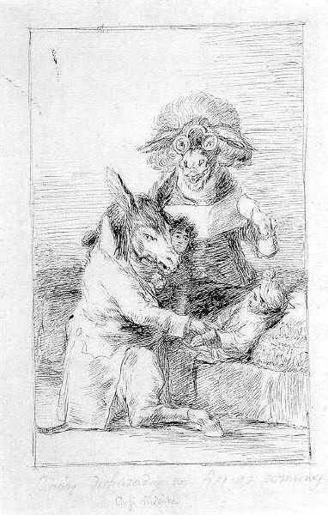
Pluma y tinta sepia sobre esbozo al carboncillo (24'6 x 18'5) Serie de Los Sueños: 27
Museo del Prado. Madrid. España.
Brujas disfrazadas en físicos comunes (Goya, 1797-98)

Los Sueños, es la primera forma que tomaron los dibujos que luego constituirían Los Caprichos. Goya pretendía poner en imágenes la obra "Los Sueños" de Quevedo. Goya representa como animales, monstruos o brujas a los humanos carentes de cualidades morales y destinados a las llamas del Infierno.
Aquí parece referirse a los médicos ignorantes de los avances de su profesión y que, por ello, martirizan y condenan al paciente, sin aliviar sus sufrimientos ni curar su enfermedad.
Uno de los "médicos" toma el pulso del paciente, mientras el otro, con unos anticuados anteojos del siglo XVII, lee un texto. Entre ambos aparece la esposa del paciente, que más parece "confraternizar" con uno de los galenos que atender al encamado. El paciente parece querer incorporarse (¿le permitirán sus mermadas fuerzas salir corriendo?. Este dibujo va seguido de otro de bandoleros, de los que Goya manifiesta su opinión en el Sueño 89: "Este otro (el bandolero) a nadie perdona, pero no es tan dañino como un médico malo."

